День лыжника в Бакмасихинском СДК.

1 марта 2020 года в рамках 75летия Великой Победы в Бакмасихинском СДК прошел День лыжника , посвященный памяти 29 лыжной бригаде лыжников- сибиряков. На лыжи встали бакмасихинцы от 5 лет до 65. Азарт соревнований был виден в глазах всех, кто встал на лыжню.

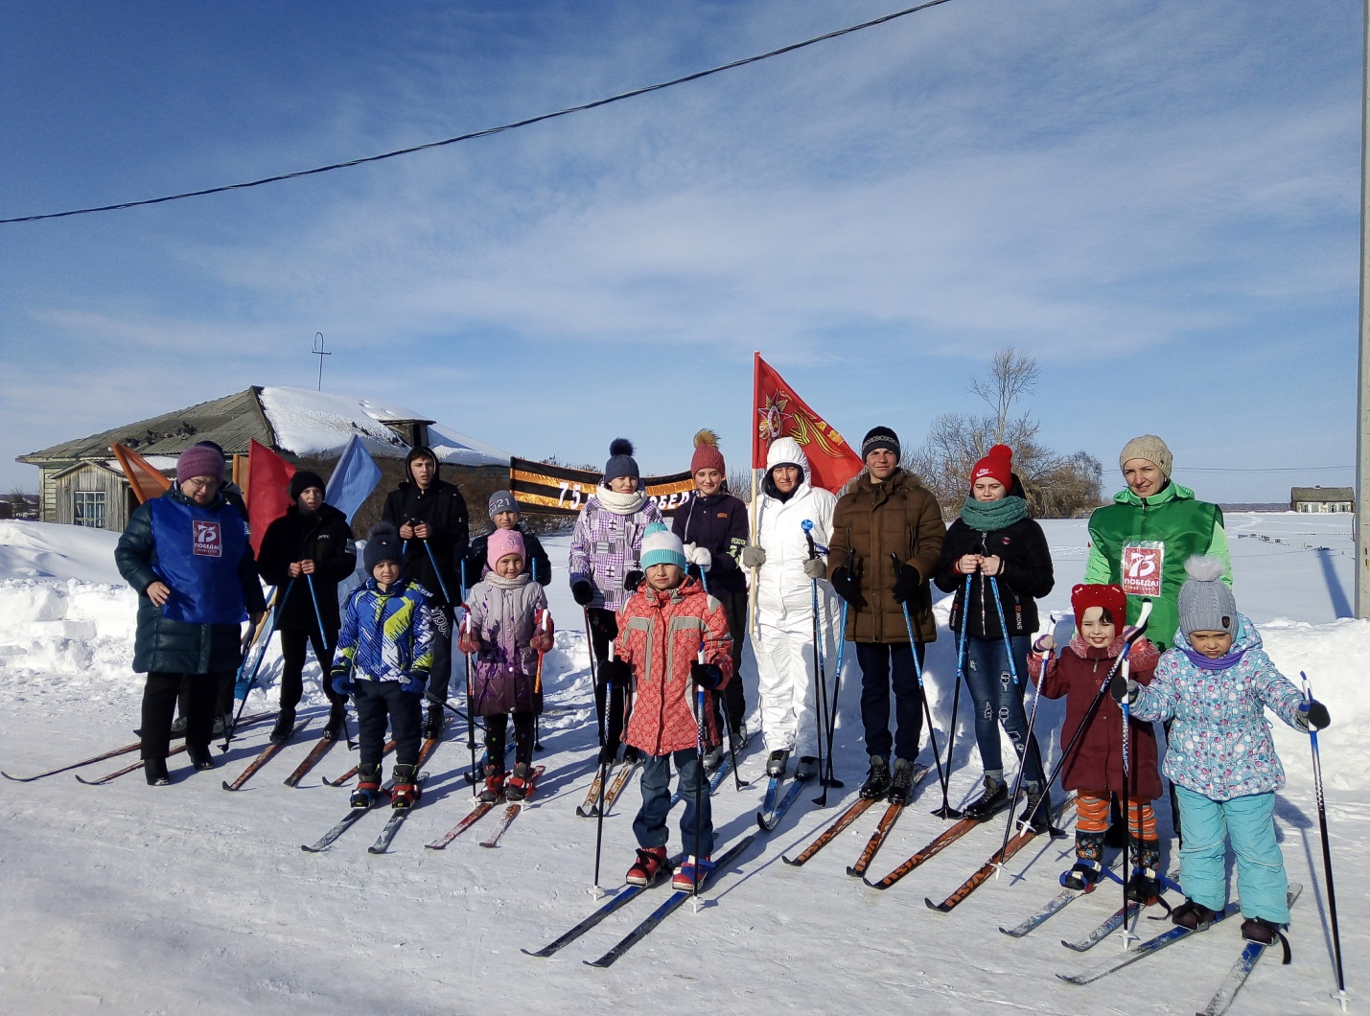
Младшая группа и школьники.
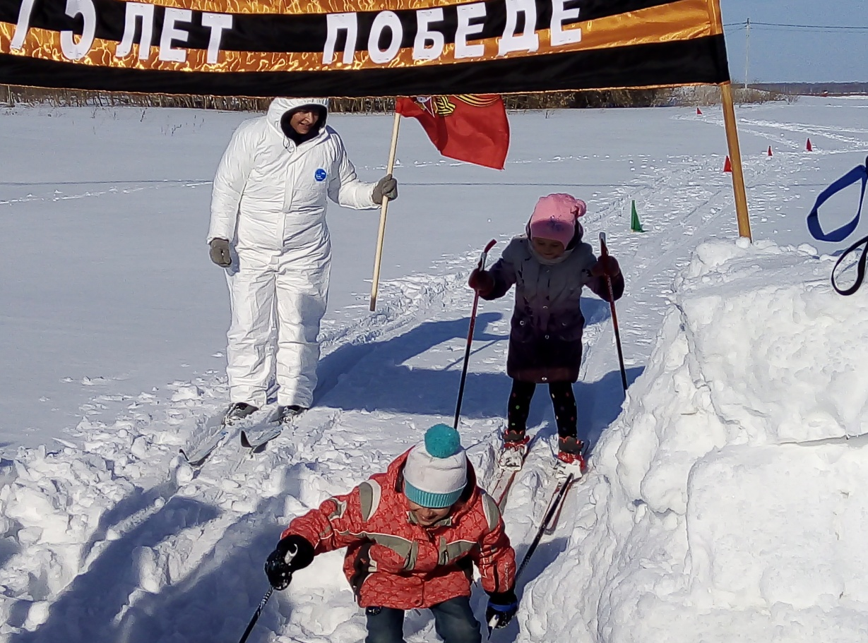



Самый маленький участник соревнований.
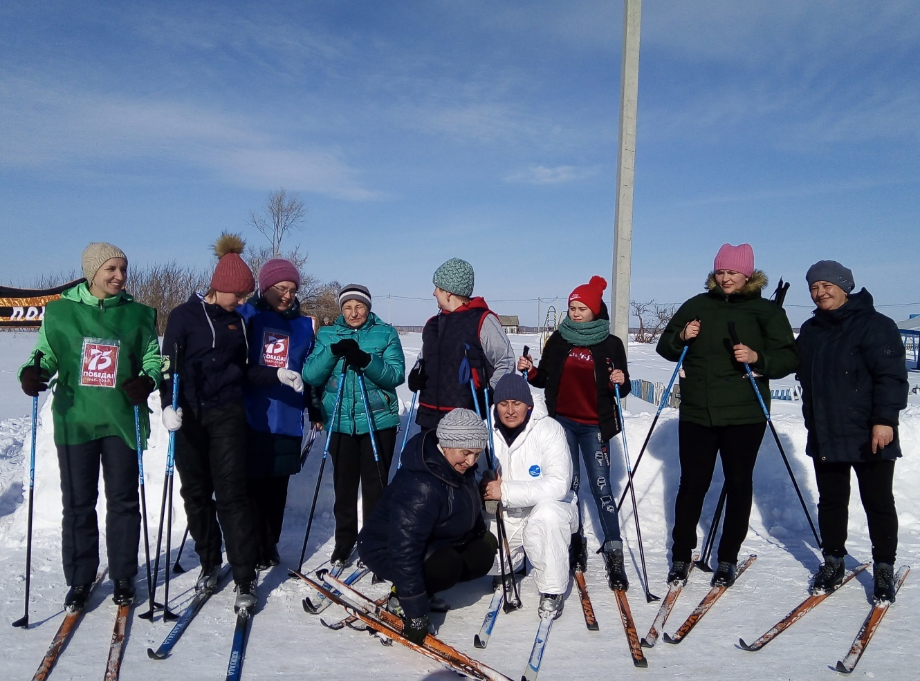
Женская группа лыжниц.

Мужчины не остались в стороне.

Хорош чаек после соревнований.

Задор получил каждый участник , а на память о соревнованиях небольшой сувенир.

Заведующая Бакмасихинским СДК_______/Капралова М.М./

